在本文中，我们将讨论决策树背后的理论和工作原理。 我们将看到该算法的一些数学知识，即熵和信息增益。

# 1.动机

假设我们有以下两个类别的图，由黑色圆圈和蓝色方块表示。 是否可以画一条分离线将两个类别分开？ 也许没有。

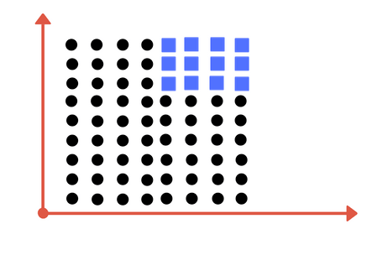

你能花一条线将它们分开吗？

我们需要不止一条线来将上面的类分开。 与下图类似：

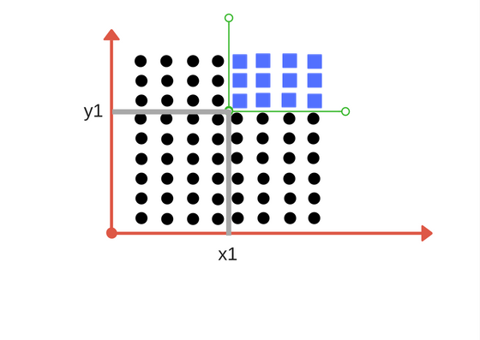

我们在这里需要两条线，一条线根据x的阈值分割，另一条线条用于根据y的阈值分割。

现在，你可能已经猜到了决策树是怎么工作的？

决策树分类器通过识别线重复地将工作区域（绘图）划分为子部分。 （重复是因为可能有两个相同类别的距离较远的区域被其他区域划分，如下图所示）

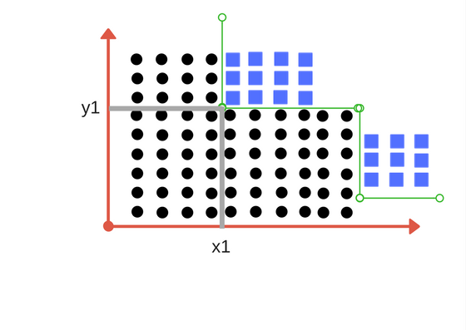

那么划分什么时候会终止呢？

1. 它要么分成纯粹的类（只包含单个类的成员）
2. 满足分类器属性的一些标准。

在以下部分中，我们定义了与决策树相关的几个术语，然后使用样本示例执行这些计算。

# 1.不纯度

在上面的划分中，我们明确地进行了分类。 但是，如果我们有以下案例怎么办？

不纯度是指我们将一个类划分为另一个类。 这可能是由于以下原因引起的：

* 我们没有可用的特征来分类。
* 我们容忍一定比例的不纯度（我们停止进一步分割）以获得更快的性能。 （在准确性和性能之间总是存在折衷）。

例如，在第二种情况下，当我们剩下x个更少数量的元素时，我们可以停止我们的划分。 这也称为基尼不纯度。

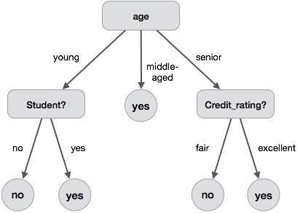

# 2.熵

熵是元素的随机性程度，换句话说，它是不纯度的量度。 在数学上，它可以借助于变量的概率来计算：

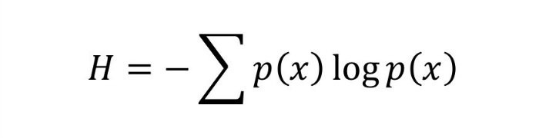

P(x)是变量x的概率

|  |
| --- |
| 举例说明:  在投掷骰子的实验中，总共进行了四次投掷，骰子的面数分别为1,1,2,3,则:  p(1) = 0.5  p(2) = 0.25  p(3) = 0.25  entropy = - (0.5 * log(0.5)) - (0.25 * log(0.25)) -(0.25 * log(0.25)  = 0.45 |

# 3.信息增益

假设我们有多个特征来划分当前数据集。 我们应该选择什么特征来进行划分？ 或许可以减少不纯度。假设我们将类划分为多个分支，如下所示，任何节点的信息增益定义为：

|  |
| --- |
| Information Gain (n) =  Entropy(x) — ([weighted average] * entropy(children for feature)) |

解释一下：

假设我们有以下类别：

112234445

我们基于以下属性来划分:是否能被2整除？

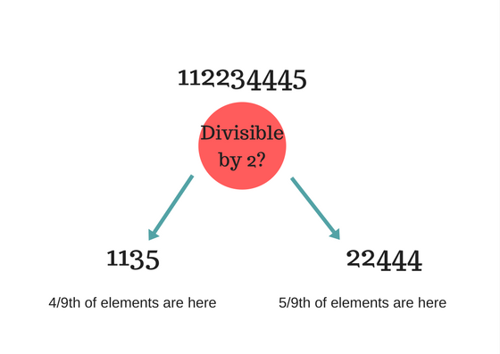

|  |
| --- |
| Entropy at root level : 0.66 Entropy of left child : 0.45 , weighted value = (4/9) * 0.45 = 0.2 Entropy of right child: 0.29 , weighted value = (5/9) * 0.29 = 0.16  **Information Gain** = 0.66 - [0.2 + 0.16] = **0.3** |

如果我们使用是否为素数而不是能否被2整除来决策，那么检查我们得到了什么信息。哪一种更适合这种情况？

决策树在每个阶段选择最佳的信息增益的特征。表示该特征根本不会分割数据集。

# 4.实例

现在您已经了解了关于决策树的基本知识，让我们解决一些示例，看看它是如何工作的。

假设我们有以下数据关于可以在各种条件下打高尔夫球。

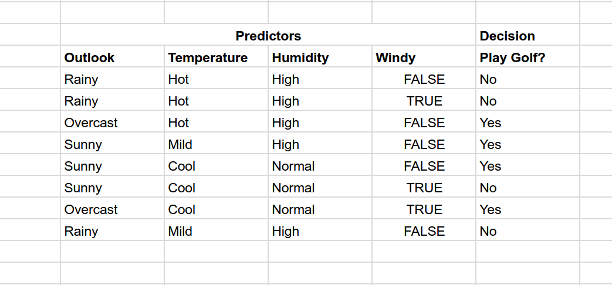

现在，如果天气状况如下：

|  |
| --- |
| Outlook : Rainy, Temperature: Cool, Humidity: High, Windy: False |

那么是否应该去打高尔夫？

数据集结果是：NNYYYNYN，则计算可得根节点信息熵为:0.3。

根据特征outlook, temperature, humidity and Windy来选择最好的划分：

举例：如果根据outlook来划分：

|  |
| --- |
| Rainy : NNN (entropy = 0) Sunny : YYN (entropy = 0.041) Overcast : YY (entropy = 0) |

所以信息增益为：information gain = 0.3 - [0 + (3/8)*0.041 + 0]

= 0.28

通过计算其他的特征的信息增益可知当根据outlook来划分时信息增益最大。

对于outlook来说，Rainy对应的多是N（不打高尔夫）和overcast对应的都是Y(打高尔夫)，不纯度为0,因此，我们根据Sunny来划分：

Sunny

YYN

Windy? Yes : N

No : YY

所以预测结果为：

Outlook : Rainy, Temperature: Cool, Humidity: High, Windy: False

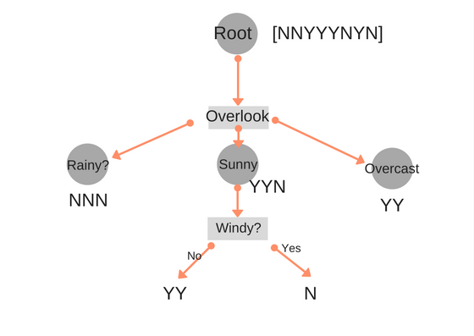

基于最大信息增益有效划分是决策树分类器的关键。 然而，在现实世界中，数百万个数据在实际上不可能划分为纯类（可能需要更长的训练时间），因此当满足某些参数（例如不纯度百分比）时，我们停止划分。

翻译：

https://medium.com/machine-learning-101/chapter-3-decision-trees-theory-e7398adac567